18. 04. 2022

Тема: Розряди прислівників

1. Переглянути відео уроку <https://www.youtube.com/watch?v=BF9y0P16jJI>

2. Накреслити в зошит таблицю:

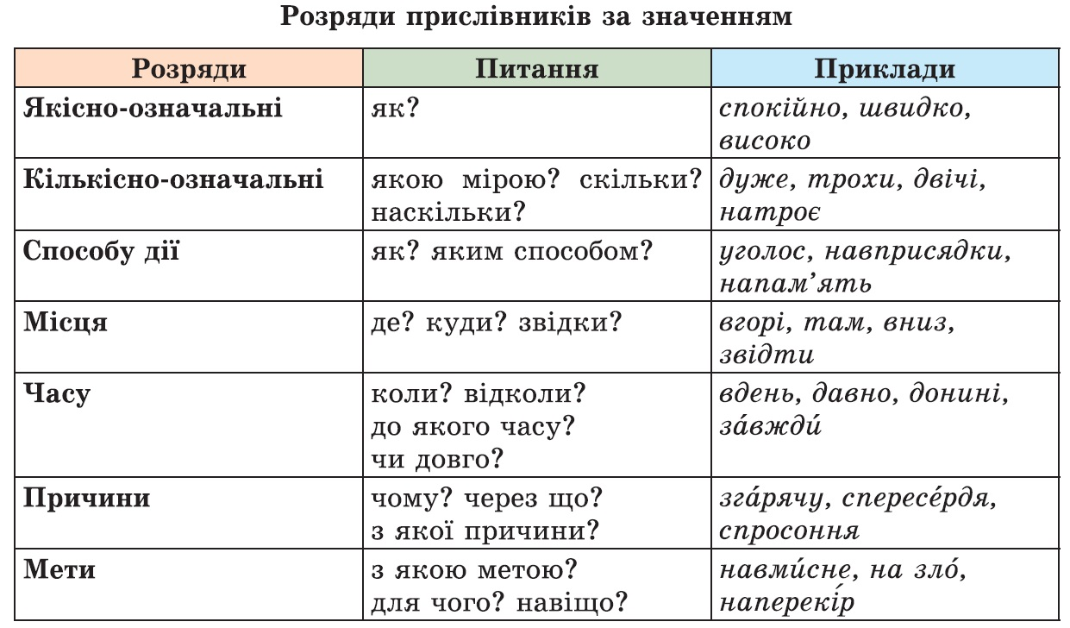

3. Виконати вправу за відеоуроком (визначте розряд прислівників)

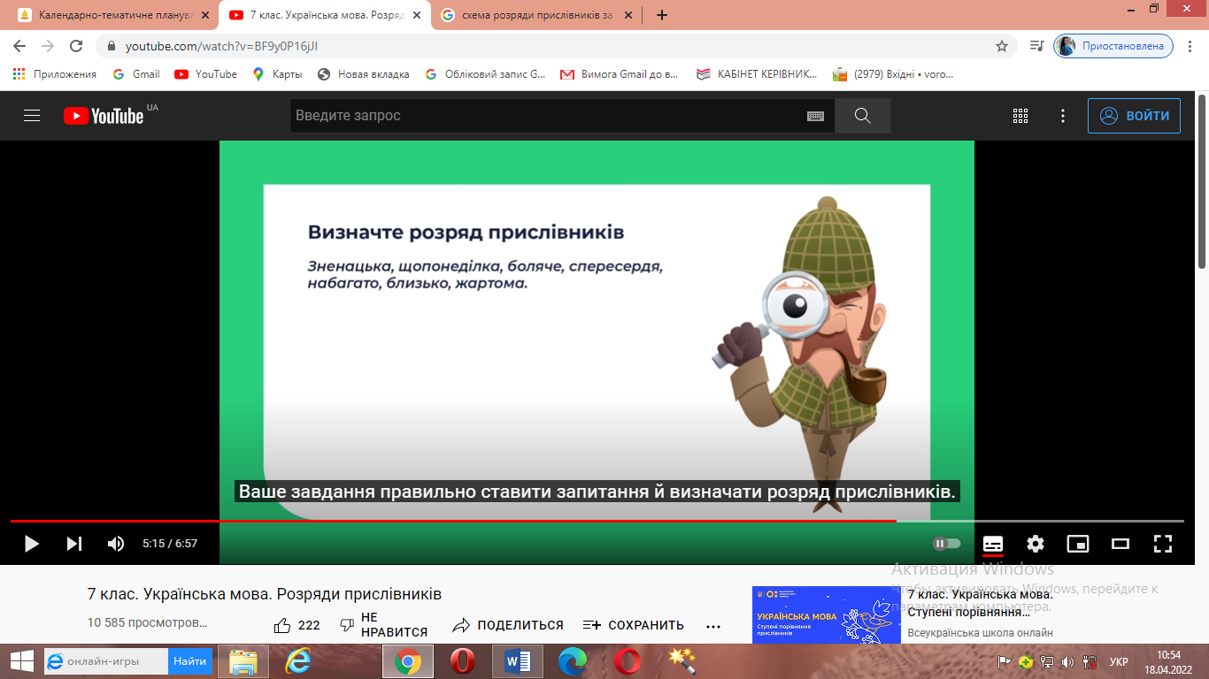

4. Вивчити розряди прислівників

